1. Anteil von Fettsäureresten in Nahrungsfetten (in Prozent aller Fettsäurereste)

Fett | gesättigte Fettsäuren | Ölsäure | Linolsäure
tierische Fette
Milchfett | 60 | 37 | 3
Talg | 54 | 43 | 3
Schmalz | 43 | 49 | 8
pflanzliche Fette
Sojaöl | 14 | 32 | 54
Sonnenblumenöl | 8 | 27 | 65
Maiskeimöl | 14 | 29 | 57
Baumwollsaatöl | 25 | 25 | 50
Olivenöl | 19 | 73 | 8
Rapsöl | 8 | 65 | 27
Palmkernfett | 83 | 15 | 2
Kokosfett | 92 | 6 | 2

2. Triglycerid mit unterschiedlichen Fettsäureresten

3. Gitterbildung in festen und flüssigen Fetten

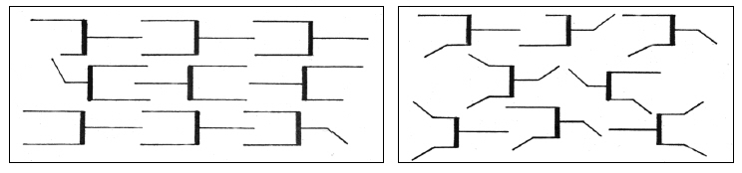

4. Fetthärtung

Unter diesem Begriff versteht man die Umwandlung ungesättigter in gesättigte Fettsäure-Reste. Unter Verwendung eines Katalysators (Nickel) werden dabei Öle (viele ungesättigte Fettsäure-Reste) bei ca. 180 °C und einem Druck von 1,5 - 3,0 bar mit Wasserstoff umge-setzt. Die Esterbindungen werden bei diesen Bedingungen nicht gespalten, an die Doppel-bindungen lagert sich Wasserstoff an.
Mechanismus:….........................................................................
Wasserstoffanlagerung = …............................................................

Aufgabe: Formulieren Sie die Reaktionsgleichung für die Härtung von Dilinolsäure-
Linolensäure-Glycerintriester (Halbstrukturformel).

Fette mit gesättigten Fettsäure-Resten weisen einen höheren Schmelzbereich auf als solche mit vorwiegend ungesättigten Fettsäure-Resten, da sich durch ihren lineareren Bau stärkere zwischenmolekulare Kräfte (= …...............................) ausbilden können. Die Hydrierung führt somit zu einer Änderung der physikalischen Eigenschaften (flüssig, ungesättigt → fest, ge-sättigt).
Die Fetthärtung ist von großem wirtschaftlichen Interesse, da durch die katalytische Hydrie-rung große Mengen pflanzlicher Öle (z.B. …...................................................................) in härtere, streichfähige Fette umgewandelt werden können (z. B. für die Margarine-, Seifen-herstellung). Gehärtete Fette sind geruchlos und zeigen eine verbesserte Lagerfähigkeit sowie einen höheren Rauchpunkt (besser geeignet zum Braten und Frittieren).

Bei der Fetthärtung entstehen z. T. auch Transfettsäuren, die den Blutcholesterin-spiegel und damit auch das Herzinfarktrisiko erhöhen. Enthalten sind Transfettsäuren v. a. in Frittierfett, gehärteter Margarine, Keksen, Chips, Kuchenglasur, Panade, Brotaufstrichen, Erdnussbutter.
Heute ist es möglich, Öle mit enzymatischen Verfahren zu härten (durch Umesterung der Fettsäuren). Dabei wird die Entstehung von Transfettsäuren vermieden.

